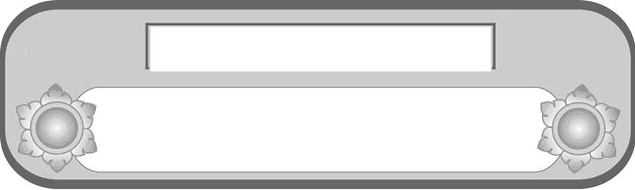
หน่วยการเรียนรู้ที่ ๓
กระเช้าสีดา

เวลา ๖ ชั่วโมง
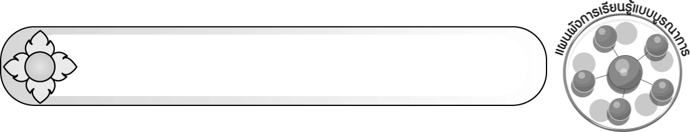
แผนผังการเรียนรู้แบบบูรณาการ


๐ การศึกษาพรรณไม้
วิทยาศาสตร์



กระเช้าสีดา



สังคมศึกษา ศาสนา และวัฒนธรรม
๐ คุณธรรมที่ปรากฏในเรื่องกระเช้าสีดา
๐ การวาดภาพ ระบายสี
ศิลปะ : ทัศนศิลป์

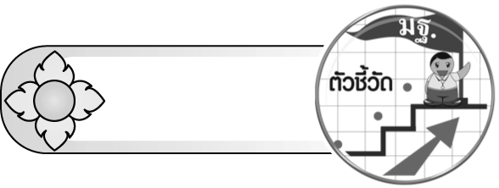
ตัวชี้วัด


 อ่านออกเสียงบทร้อยแก้วและบทร้อยกรองได้ถูกต้อง (ท ๑.๑ ป. ๕/๑)
 วิเคราะห์และแสดงความคิดเห็นเกี่ยวกับเรื่องที่อ่านเพื่อนำไปใช้ในการดำเนินชีวิต (ท ๑.๑ ป. ๕/๕)
 อ่านหนังสือที่มีคุณค่าตามความสนใจอย่างสม่ำเสมอและแสดงความคิดเห็นเกี่ยวกับเรื่องที่อ่าน (ท ๑.๑ ป. ๕/๗)
 สรุปเรื่องจากวรรณคดีหรือวรรณกรรมที่อ่าน (ท ๕.๑ ป. ๕/๑)
 ระบุความรู้และข้อคิดจากการอ่านวรรณคดีและวรรณกรรมที่สามารถนำไปใช้ในชีวิตจริง (ท ๕.๑ ป. ๕/๒)
 อธิบายคุณค่าของวรรณคดีและวรรณกรรม (ท ๕.๑ ป. ๕/๓)

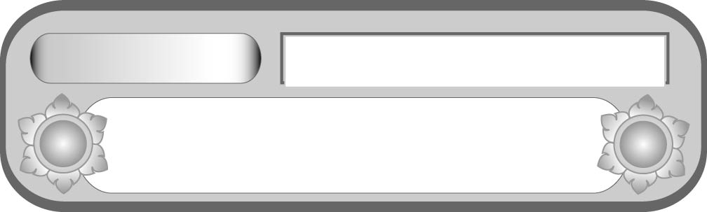
หน่วยการเรียนรู้ที่ ๓
กระเช้าสีดา
แผนการจัดการเรียนรู้ที่ ๑
รู้จักกระเช้าสีดา
ชั้นประถมศึกษาปีที่ ๕ เวลา ๑ ชั่วโมง


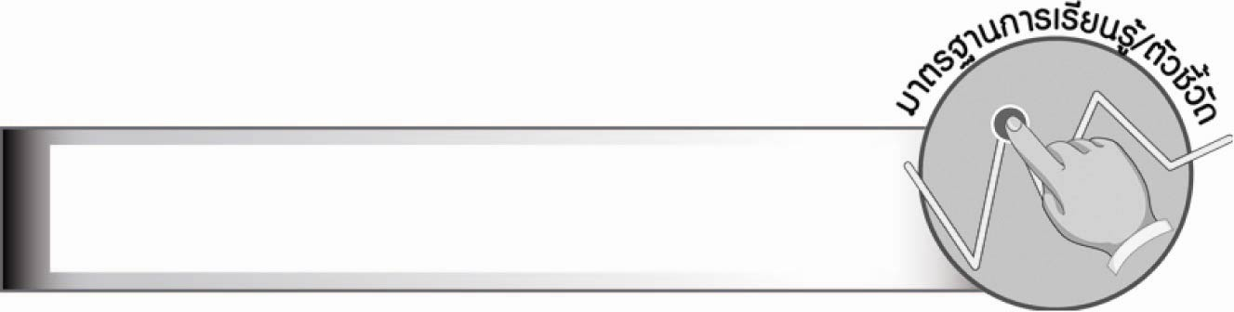
มาตรฐานการเรียนรู้/ตัวชี้วัด

มาตรฐานการเรียนรู้
มาตรฐาน ท ๑.๑ ใช้กระบวนการอ่านสร้างความรู้และความคิดเพื่อนำไปใช้ตัดสินใจ
แก้ปัญหาในการดำเนินชีวิต และมีนิสัยรักการอ่าน
ตัวชี้วัด
ท ๑.๑ ป. ๕/๑ อ่านออกเสียงบทร้อยแก้วและบทร้อยกรองได้ถูกต้อง
ท ๑.๑ ป. ๕/๕ วิเคราะห์และแสดงความคิดเห็นเกี่ยวกับเรื่องที่อ่านเพื่อนำไปใช้
ในการดำเนินชีวิต

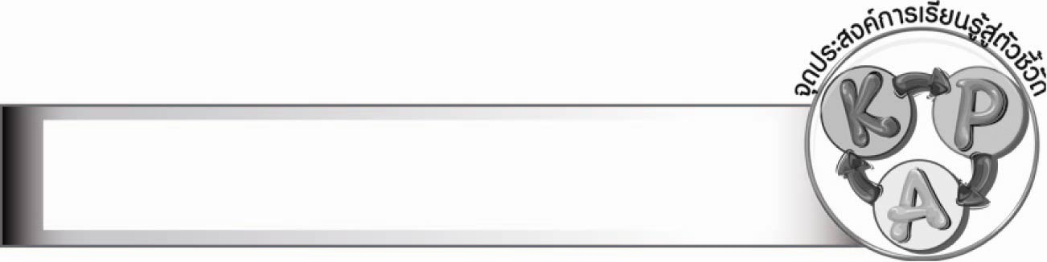
จุดประสงค์การเรียนรู้สู่ตัวชี้วัด

๑. อธิบายเรื่องราวของเรื่อง กระเช้าสีดา (K)
๒. อ่านออกเสียงได้คล่องและใช้น้ำเสียงได้อย่างเหมาะสมในการอ่าน (P)
๓. มีมารยาทในการอ่าน และเห็นคุณค่าของวรรณกรรมไทย (A)

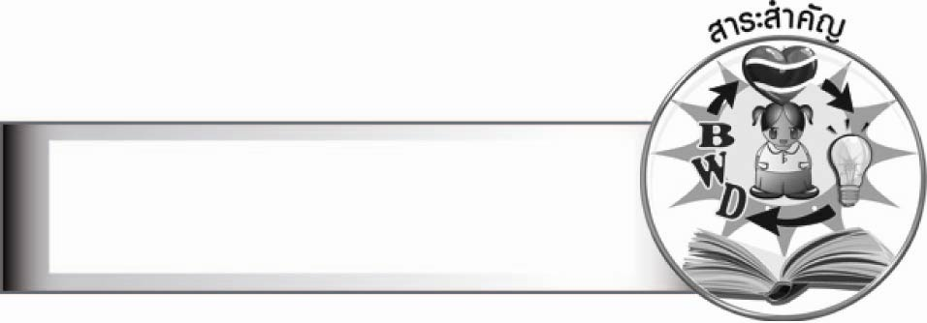
สาระสำคัญ

กระเช้าสีดา เป็นนิทานที่มีความสนุกและสอดแทรกคุณธรรมที่ให้เด็กประพฤติตนเป็นเด็กดี

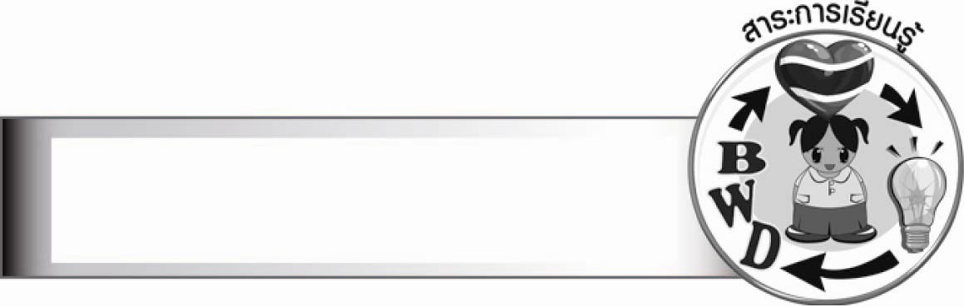
สาระการเรียนรู้

นิทานเรื่อง กระเช้าสีดา

สมรรถนะสำคัญของผู้เรียน

๑. ความสามารถในการสื่อสาร
- ทักษะการอ่าน
- ทักษะการเขียน
- ทักษะการฟัง การดู และการพูด
๒. ความสามารถในการคิด
- การวิเคราะห์
- การสรุปความรู้

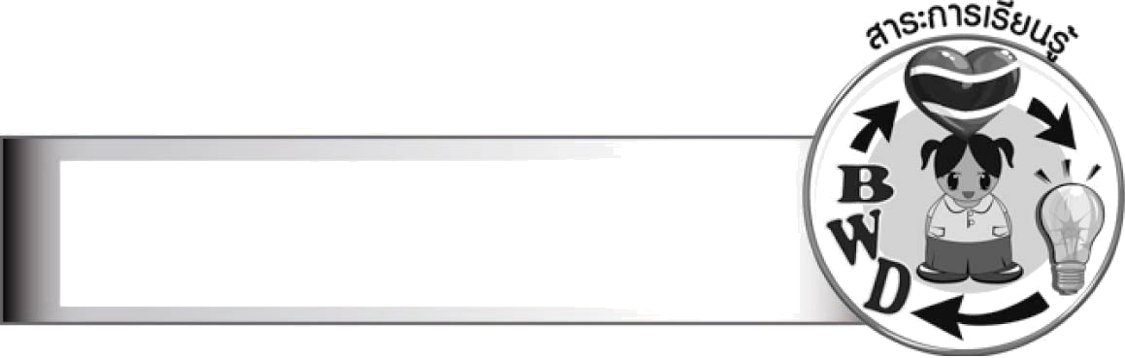
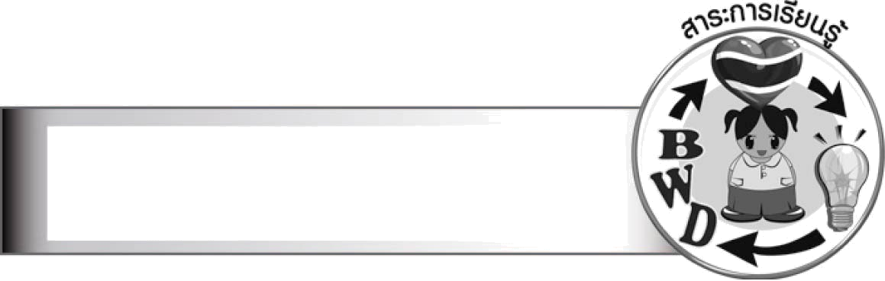
คุณลักษณะอันพึงประสงค์

ซื่อสัตย์สุจริต
ตัวชี้วัดที่ ๒.๑ ประพฤติตรงตามความเป็นจริงต่อตนเองทั้งทางกาย วาจา ใจ
ตัวชี้วัดที่ ๒.๒ ประพฤติตรงตามความเป็นจริงต่อผู้อื่นทั้งทางกาย วาจา ใจ
รักความเป็นไทย
ตัวชี้วัดที่ ๗.๑ ภาคภูมิใจในขนบธรรมเนียมประเพณี ศิลปะ วัฒนธรรมไทย และมีความกตัญญูกตเวที
มีจิตสาธารณะ
ตัวชี้วัดที่ ๘.๑ ช่วยเหลือผู้อื่นด้วยความเต็มใจและพึงพอใจ โดยไม่หวังสิ่งตอบแทน

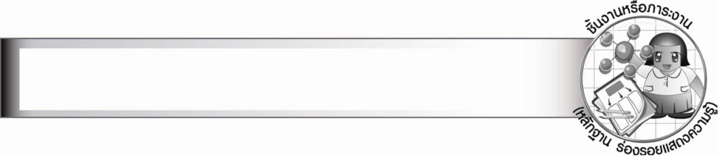
ชิ้นงานหรือภาระงาน (หลักฐาน ร่องรอยแสดงความรู้)

–

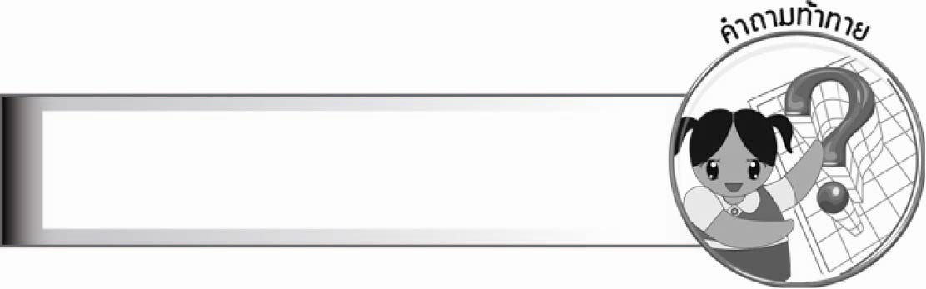
คำถามท้าทาย

ในท้องถิ่นของนักเรียนมีต้นกระเช้าสีดาหรือไม่

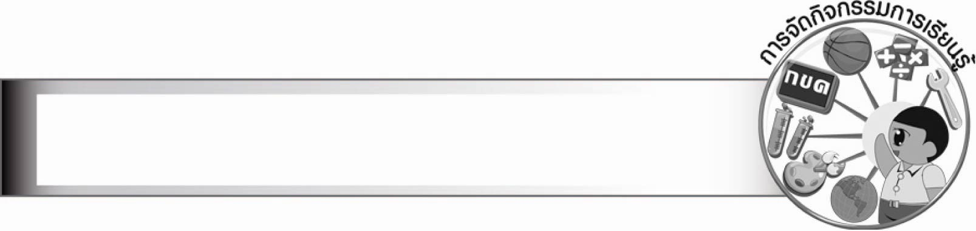
การจัดกิจกรรมการเรียนรู้

๑. ครูสนทนากับนักเรียนเกี่ยวกับวรรณคดีเรื่อง รามเกียรติ์ ว่านักเรียนนึกถึงตัวละครใดบ้าง (ตัวอย่างคำตอบ พระราม นางสีดา พระลักษมณ์ ทศกัณฐ์ หนุมาน)
๒. ครูเล่าถึงในสมัยก่อนพ่อแม่จะชอบเล่านิทานก่อนนอนให้ลูก ๆ ฟัง แล้วถามนักเรียนว่านักเรียนทำกิจกรรมอะไรก่อนนอน (ตัวอย่างคำตอบ อ่านหนังสือ ดูโทรทัศน์ เล่นเกม)
๓. ให้นักเรียนอ่านออกเสียงเรื่อง กระเช้าสีดา พร้อม ๆ กัน โดยครูตรวจสอบการเว้นวรรคคำถูกผิดและแนะนำให้นักเรียนอ่านอย่างถูกต้อง
๔. ให้นักเรียนหาคำยากจากเนื้อเรื่อง เขียนคำอ่าน และอธิบายความหมายของคำ
๕. นักเรียนและครูร่วมกันสนทนาเกี่ยวกับเรื่อง กระเช้าสีดา โดยครูใช้คำถาม ดังนี้
๏ ภูตในเรื่องนี้มีลักษณะอย่างไรบ้าง
๏ ผู้ที่จะมองเห็นภูตได้ต้องมีลักษณะอย่างไร
๏ ทำไมเด็กหญิงขันทองจึงมองเห็นพรายไม้และพรายน้ำ
๏ ถ้านักเรียนต้องการเห็นพรายน้ำหรือพรายไม้นักเรียนควรปฏิบัติอย่างไร
๖. ให้นักเรียนทำกิจกรรมเสริมการเรียนรู้ โดยเขียนเครื่องหมาย ทับตัวอักษรหน้าคำตอบ
ที่ถูกต้อง
๗. ครูแจกกระดาษให้นักเรียนคนละ ๑ แผ่น วาดภาพระบายสีต้นกระเช้าสีดา พรายน้ำและพรายไม้ตามจินตนาการ จากนั้นขออาสาสมัครนักเรียนออกมานำเสนอผลงาน
๘. ให้นักเรียนและครูร่วมกันสรุปความรู้ ดังนี้
๏ กระเช้าสีดา เป็นนิทานที่มีความสนุกและสอดแทรกคุณธรรมที่ให้เด็กประพฤติตนเป็นเด็กดี
๙. ให้นักเรียนร่วมกันแสดงความคิดเห็น โดยครูใช้คำถามท้าทาย ดังนี้
๏ ในท้องถิ่นของนักเรียนมีต้นกระเช้าสีดาหรือไม่

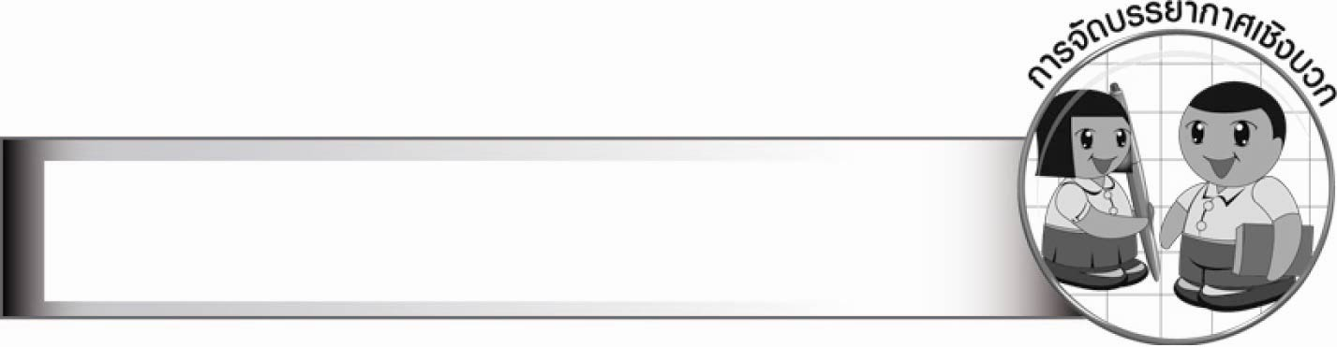
การจัดบรรยากาศเชิงบวก

ให้นักเรียนแสดงความสามารถอย่างเต็มที่ในการอ่าน โดยครูช่วยเสริมแรงบวกให้นักเรียน
มีการแสดงออกอย่างมั่นใจ

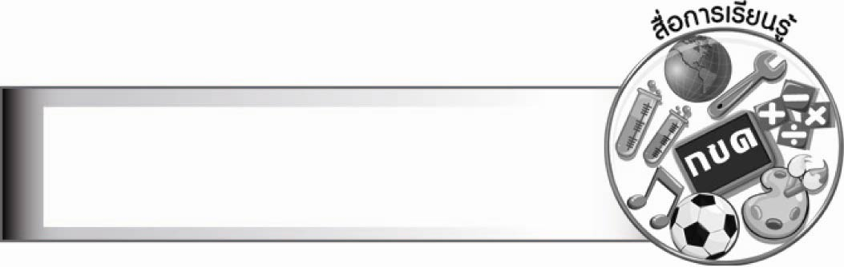
สื่อการเรียนรู้

- กระดาษสำหรับวาดภาพ
- สีไม้ สีเทียน สีเมจิก
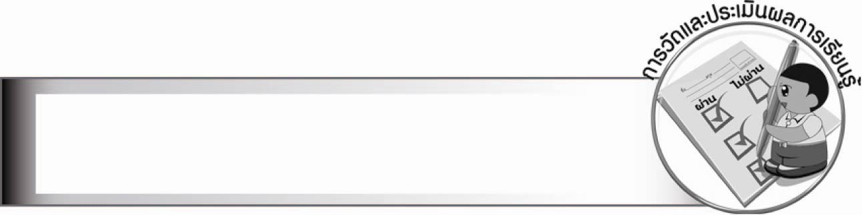
การวัดและประเมินผลการเรียนรู้

๑. วิธีการวัดและประเมินผล
สังเกตพฤติกรรมของนักเรียนในการเข้าร่วมกิจกรรม
๒. เครื่องมือ
แบบสังเกตพฤติกรรมการเข้าร่วมกิจกรรม
๓. เกณฑ์การประเมิน
การประเมินพฤติกรรมการเข้าร่วมกิจกรรม
ผ่านตั้งแต่ ๒ รายการ ถือว่า ผ่าน
ผ่าน ๑ รายการ ถือว่า ไม่ผ่าน

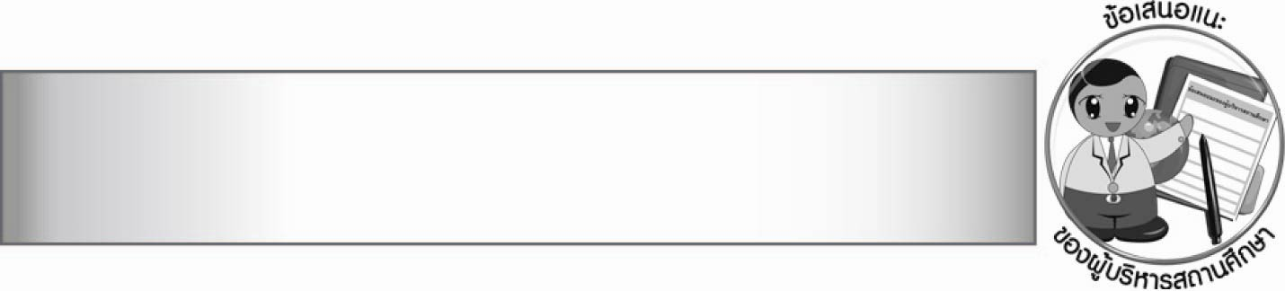
ข้อเสนอแนะของผู้บริหารสถานศึกษา

__________________________________________________________________________________
__________________________________________________________________________________
__________________________________________________________________________________
__________________________________________________________________________________
__________________________________________________________________________________
__________________________________________________________________________________
__________________________________________________________________________________
__________________________________________________________________________________
__________________________________________________________________________________
__________________________________________________________________________________
__________________________________________________________________________________
__________________________________________________________________________________
__________________________________________________________________________________
__________________________________________________________________________________
__________________________________________________________________________________
__________________________________________________________________________________
__________________________________________________________________________________
__________________________________________________________________________________
__________________________________________________________________________________
__________________________________________________________________________________
__________________________________________________________________________________
__________________________________________________________________________________
__________________________________________________________________________________
__________________________________________________________________________________
__________________________________________________________________________________
__________________________________________________________________________________

ลงชื่อ_________________________ (ผู้บริหารสถานศึกษา)
(_________________________)
________/________/_______


บันทึกหลังการสอน

ผลการจัดการเรียนการสอน

________________________________________________________________________________
________________________________________________________________________________
________________________________________________________________________________
________________________________________________________________________________
________________________________________________________________________________
________________________________________________________________________________

ปัญหา/อุปสรรค

________________________________________________________________________________
________________________________________________________________________________
________________________________________________________________________________
________________________________________________________________________________
________________________________________________________________________________
________________________________________________________________________________

แนวทางแก้ไข

________________________________________________________________________________
________________________________________________________________________________
________________________________________________________________________________
________________________________________________________________________________
________________________________________________________________________________
________________________________________________________________________________

ลงชื่อ_________________________(ผู้บันทึก)
(_________________________)
________/________/_______

